Воспитательная работа по нравственному воспитанию.
В нравственном воспитании учащихся в начальных классах весьма актуальным является формирование гуманных отношений между детьми, воспитание у них действенных нравственных чувств.
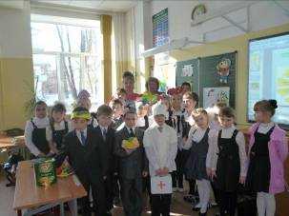
В этом плане в школе мною с детьми проводится немало различных мероприятий: беседы на этические темы, чтение художественной литературы, обсуждение положительных и отрицательных поступков детей. Однако, чтобы вся эта система воспитательных мероприятий была эффективной, необходимо, чтобы каждое воздействие педагога имело силу формирующего.
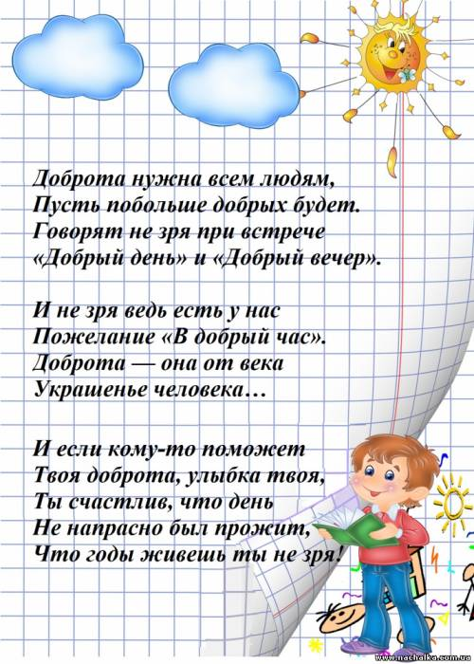
Хочется поделиться опытом проведения классного часа «Чтобы радость людям дарить, надо добрым и вежливым быть». Это мероприятие я проводила в 3 классе. Цель: довести до сознания детей, что доброта – это стремление человека дать полное счастье всем людям, всему человечеству, познакомить с хорошими манерами, что учиться нужно этому с детства. Вопросы обсуждались в форме разных ситуаций, на которые ребята, подумав, должны коллективно ответить. Говорили о добрых поступках, что они должны быть такими, чтобы за них не приходилось краснеть ни нам, ни родителям. Чтобы быть всегда полезным людям. (Исполнялись частушки). Далее разыгрывались сценки «Буратино». Буратино был грубым, невоспитанным. Мальвина его учила правилам хорошего поведения. Мы с ребятами делали сценку. Затем исполнялись стихи о доброте и вежливости.
Такие уроки – мероприятия разнообразят наши традиционные уроки и вызывают активность даже у пассивных ребят, и конечно способствуют духовно-нравственному воспитанию школьников.
Необходимым условием формирования нравственной сферы ребенка становится организация совместной деятельности детей, способствующая развитию общения и взаимоотношений детей друг с другом, в процессе которых ребенок усваивает социально-исторический опыт, получает представление о другом человеке и о себе самом, о своих возможностях и способностях.
Воспитательный процесс планируется и строится во взаимосвязи духовного и светского направлений, а внеклассная деятельность является логическим продолжением начатой на уроке работы. Ведущим направлением является духовное воспитание, причем при разработке планов, содержания воспитательной работы учитывается возраст учащихся, прослеживается последовательность в развитии личности ребенка.
Патриотическое воспитание является частью духовного воспитания. Классные часы, праздники, посвященные «Дню Победы», литературные вечера, «Дни духовности и культуры» предполагают встречи с интересными людьми.
В школе проводятся свои праздники:
- Сентябрь (День знаний);
- Октябрь (Посвящение в ученики-первоклассники);
- Ноябрь (Дни духовности и культуры);
- Январь (Рождество Христово);
- Апрель (Пасха);
- Май (День памяти).

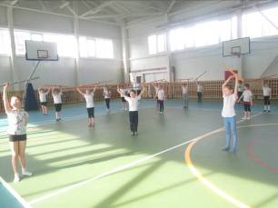
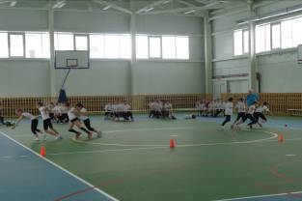

Тем, кто любит бегать, прыгать наш спортзал поможет мигом. Веселые старты, соревнования, игры и просто прогулки на свежем воздухе оказывают неоценимую помощь в оздоровлении не только тела, но и души. Большую работу проводит с нашими учениками учитель физкультуры.

Краеведение – одна из форм воспитания духовно-нравственной личности
Как учителя, мы не случайно обратились к проблеме использования краеведения на уроке и во внеурочной деятельности. Анализирую работу по природоведению, развитию устной и письменной речи на уроках чтения и русского языка, т.е. преподавания основных предметов, пришли к выводу, что учащиеся мало знают о малой родине, родном крае, не знакомы в достаточной степени с его прошлым и настоящим. Но даже имеющийся небольшой объем материала носит абстрактный характер. Неконкретность приводит к сложности восприятия и понимания данного материала. Чтобы повысить познавательный интерес к истории края, его прошлого, настоящего и будущего, к природе родного края, мы обратились к анализу данной проблемы и поиску путей ее решения.
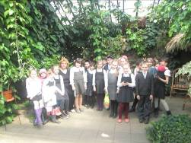
Для чего же следует изучать свой край? Что изучать? Как преподавать краеведческий материал?
Не менее важным этапом работы по краеведению является целенаправленная внеклассная и внешкольная воспитательная работа. Большое значение имеет связь с социосредой (родителями, учреждениями города, способными помочь в освоении социальной, культурной, природной среды родного края). Такая организация краеведческой работы способствует осознанию своего места в окружающем мире («Я - мой город»), («Я – мой город, мой край, мое Отечество»). Она не позволяет скатиться на позиции местничества при изучении края и в то же время содействует формированию гражданственности.
Для чего же изучается свой край в начальной школе? Остановлюсь на этом более подробно. Именно в начальной школе закладываются основы познавательного интереса к изучению города как окружающего ребенка микроклимата, создаются условия для формирования нравственных чувств. Ребенок на доступном для него уровне осознает важность и ценность лично для него окружающего микроклимата; в привычном окружении он открывает новые стороны, учится грамотно с ним взаимодействовать и т.д.
Краеведение предполагает комплексное изучение родного края. Широкое поле деятельности представляет изучение предмета «природоведение». Здесь, на мой взгляд, необходимо систематизировать и расширять представления учащихся о своем крае, природных условиях и ресурсах, об особенностях взаимодействия человека и природы. Основными направлениями являются геологическое строение, климатические условия, растительный и животный мир… Понимая, что только на основе знаний можно убедить учащихся в необходимости заботливо относиться к природе, выбираю разнообразные формы и методы ознакомления: экскурсии, беседы, творческие работы, уроки окружающего мира.
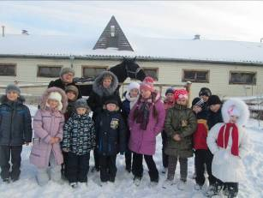
На уроке окружающего мира «Как зимовали наши предки» ребята узнали о занятиях, обычаях, праздниках наших предков в зимнее время.
Цель была: воспитать уважение к делам наших предков и старинным обычаям. Ребята заранее собирали сведения о местных старинных обычаях встречи Нового года, изготовили народные костюмы, разучили колядки, народные песни, изготовили декорации.
Я использовала различные виды работы: и беседа по иллюстрации, игра-драматизация (опять же здесь знакомство с орудиями труда); отгадывание кроссвордов; пение колядок; частушки; устроили посиделки в деревенской избе; использовали DVD, грамзапись; игра «Бояре», где с песней поочередно идут «стенка на стенку», исполнение русской народной песни; загадки; инсценировка русской народной сказки ( где был Иванушка, Яга, кощей, Маша); игра «Петушиный бой» (как встретились двое петухов да бой затеяли, кто ловчее окажется).
Конечно, такие уроки сплачивают, повышают интеллектуальный уровень, знакомство с народными праздниками помогла им почувствовать себя частичкой русского народа, узнать о его традициях и обычаях.
Мы очень часто ездим на экскурсии. Это Музей Тальцы, где мы узнали, какие были постройки в 19 веке, в каких классах учились дети, одежда, орудия труда.
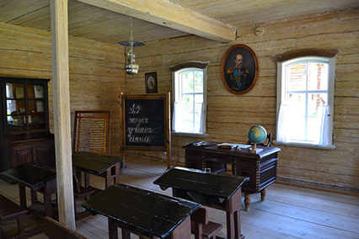
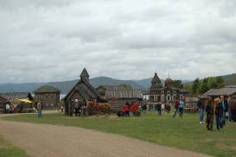

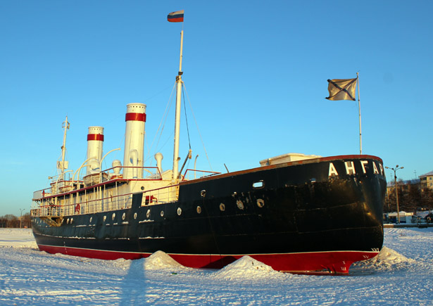
Музей «Оружия» на ледоколе «Ангара». Здесь нас познакомили с оружием, военной формой разных исторических эпох. Каскадеры показали, как пользовались оружием в разные времена. То есть мы увидели и рыцарей, и мушкетеров, и солдат ВОВ. Так же узнали об истории ледокола «Ангара».
По историческим местам города, где мы узнали о многих памятниках архитектуры, узнали, где находился «Острог», посетили церкви и собор. В общем, к истории города мы стали намного ближе. Теперь мы знаем, почему так называется та или иная улица. Ученик 3 «А» класса приготовил презентацию и стал победителем на научно-практической конференции в секции «Проблемы изучения популяризации памятников истории и архитектуры г. Иркутска».
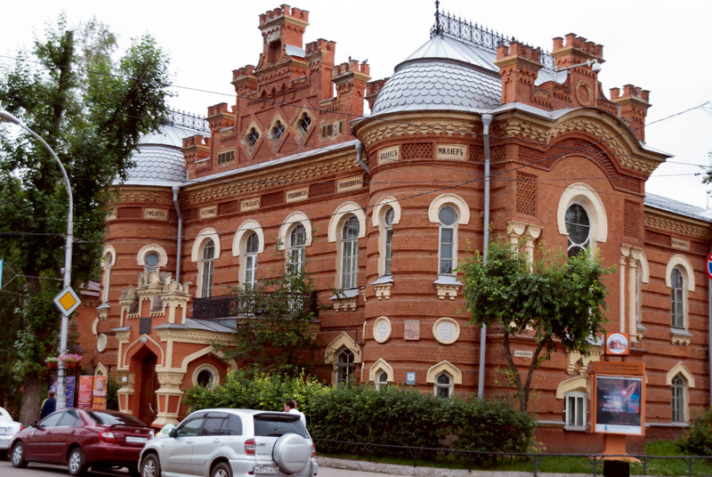
Краеведческий музей. Областной центр детско-юношеского туризма и краеведения. Где нас познакомили с горными породами Иркутской области, Где дети могли все потрогать своими руками. Ребятам очень понравилось, они очень внимательно слушали и затем отвечали на вопросы экскурсовода.
Работа с родителями.
В конце каждого учебного года мы поводим итоги, было ли интересно жить ребятам в нашем классе, школе. Для этого предлагаем детям анкету. Наш вопрос был такой: «какие наши общие дела тебе показались интересными и больше всего запомнились?» Ребята перечислили много мероприятий, проведенных за год. На вопрос «Чему тебя научили наши дела?» дети написали, что они научились любить Родину, свой город, научились охранять природу, добросовестно трудиться, узнали цену честности и доброты, вежливости, научились помогать друг другу и не оставлять товарища в беде.
Все эти годы мы наблюдали, как дети ведут себя во время общих дел, каких-либо событий в классе, на переменах и после уроков. Наблюдения показали, что у ребят сложились товарищеские отношения, они умеют быстро договориться, редко ссорятся, хотя и спорят по деловым вопросам. Общее поручение выполняют дружно, видят, кому нужна помощь, активно помогают друг другу, слушаются старосту и вожатых. Детские коллективы живут согласно урокам хороших манер.
Очень важно воспитывать в детях доброту, щедрость души, уверенность в себе, умение наслаждаться окружающим миром. Это подготовит ребят к вступлению во «взрослую» жизнь, с ее нормами и требованиями, привьет им оптимистическое восприятие жизни, сделает их коллективистами, стремящимися сделать нашу землю еще лучше.

